Задачи:

1. познакомить детей с новым общественным праздником «День матери»; учить отвечать на вопросы, правильно строить предложения в рассказе о маме; вызвать желание рассказывать о взаимоотношениях с мамой, поделиться своими мыслями и чувствами о своей маме;
2. воспитывать у детей доброе, внимательное, уважительное отношение к маме, стремление ей помогать, радовать ее;
3. развивать у детей желание заботиться о своей маме.

**Предварительная работа:**

* рисование портретов мамы;
* чтение художественной литературы;
* заучивание стихотворений и пословиц о маме;
* предварительная беседа в кругу семьи (ребенка с мамой) о ее труде.

**Материалы и оборудование:** игрушечный микрофон, мяч, рисунки детей с портретами мам (фотографии мам), творческие работы мам.

**ХОД ЗАНЯТИЯ**

**Воспитатель:** Ребята, давайте представим, что нас пригласили в телевизионную студию на детскую передачу « Моя мама – лучше всех». Хотите быть участниками этой передачи? А кем буду я?

**Дети:** Телеведущей.

**Воспитатель:** А те, кто в зале?( мамы и дети)

**Дети:** Телезрителями.

**Воспитатель:** Участники передачи, занимайте, пожалуйста, свои места. Приготовились? Начали!

- Добрый день, дорогие телезрители! Сегодня в нашей студии дети подготовительной  группы детский сад№37. Они пришли на передачу,  чтобы рассказать о своих мамах, самых лучших мамах на свете. В нашей стране в конце ноября отмечается общественный праздник «День Матери». Поэтому тема телепередачи очень важна. Дети, как вы думаете, какое слово самое лучшее на свете?

Самое лучшее слово на свете «МАМА». Слова «мама», «мать» - одни из самых древних на Земле и звучат почти одинаково на языках разных народов. Это говорит о том, что все люди почитают и любят матерей. Мать учит нас быть мудрыми, дает советы, заботится и оберегает нас.

Как ласково можно назвать маму?

**Дети:** Мамочка, мамуля, маменька, мамуся….

**Воспитатель:** Я предлагаю поиграть вам в игру: «Мамочка». Я буду задавать вопросы, а вы хором отвечайте: «мамочка», только дружно и громко!

Кто пришел ко мне с утра? – Мамочка!  
Кто сказал: «Вставать пора!»? – Мамочка!  
Кашу кто успел сварить? – Мамочка!  
Чаю в чашку кто налил? – Мамочка!  
Кто косички мне заплел? – Мамочка!  
Целый дом один подмел? – Мамочка!  
Кто меня поцеловал? – Мамочка!  
Кто ребячий любит смех? – Мамочка!  
Кто на свете лучше всех? – Мамочка!

**Воспитатель:** Дети, скажите, кто для вас самый родной человек на свете?

**Дети:**  роднее мамы в целом мире нет!

**Воспитатель:** Я предлагаю сказать в микрофон красивые слова о маме. Какая она?

**Дети:** Милая, любимая, добрая, красивая, нежная, умная, ненаглядная, очаровательная, внимательная, трудолюбивая, приветливая, чудесная, симпатичная,  …

**Воспитатель:** Молодцы дети, вы сказали много чудесных слов о своих мамах. А сейчас предлагаю провести конкурс, который поможет проверить эрудированность наших мам и детей в области стихов и сказок. **«Найди ошибку и ответь правильно».**

* Уронили зайку на пол,

Оторвали зайке лапу.

Всё равно его не брошу,

Потому что, он хороший.

* Матросская шапка, веревка в руке,

Тяну я корзину по быстрой реке.

И скачут котята за мной по пятам,

И просят меня: «Прокати, капитан».

* Я рубашку сшила Гришке,

Я сошью ему штанишки.

Надо к ним носок пришить

И конфеты положить.

На каком транспорте ездил Емеля *(на санях, в карете, на печи, на машине)*?

* Куда нельзя садиться медведю *(на скамейку, на бревно, на камень, на пенёк)*?

* Что говорил, кот Леопольд мышатам *(перестаньте шалить, приходите в гости, вы – мои друзья, давайте жить дружно)*?

*Дети читают стихотворение*

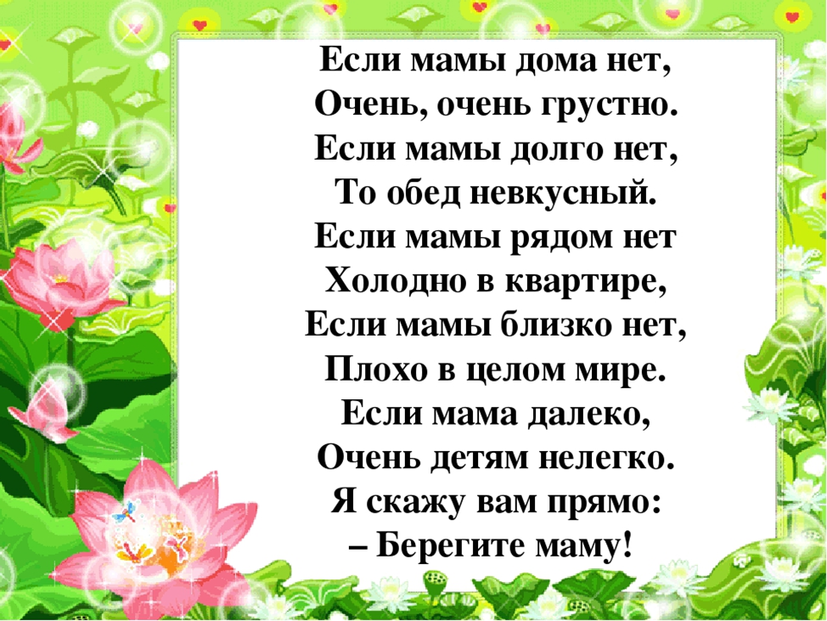

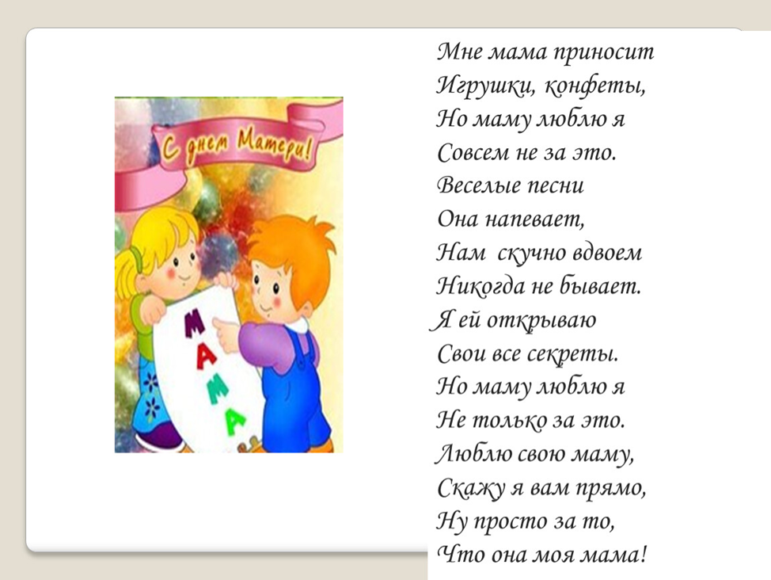

**Воспитатель:** А сейчас в нашей передаче *рекламная пауза*.

**Игра** “Одень ребенка”. Мамы с завязанными глазами надевают на детей косынку и фартук.

**Игра** “Отгадай на ощупь”.

– Мамы любят готовить для своих детей что-то вкусное. И даже с закрытыми глазами могут различить продукты. Мамам предлагается на ощупь определить предмет в мешке, назвать его, а затем вытащить 5 предметов и проверить правильность предположения. Дети участвуют вместе с мамами, помогают держать мешочек и считать до пяти. В мешочки кладутся: картошка, морковь, свекла, яблоко, банан, яйцо, лук, чеснок, конфеты, груша, апельсин, лимон.

.

Воспитатель: Ребята, прошу вас  пройти на ковер и поиграть со мной в игру «Чьи детки?» *(Игра с мячом)*

У котенка – кошка.  
У козленка -  коза.  
У цыпленка -  курица.  
У теленка -  корова.  
У жеребенка – лошадь.  
У ягненка – овца.  
У тигренка – тигрица.  
У львенка – львица.

Да, дети, каждому нужна его мама: и ребенку, и котенку, и птенцу.

А сейчас попрошу участников передачи вернуться на свои места в «телестудию». Мы продолжаем наши рассказы о мамах.

**Воспитатель:** У мам добрые, золотые руки! Что делают ваши мамы дома? Что особенно любит твоя мама делать? Помогаешь ли ты ей? *(Заслушиваются три – четыре рассказа детей)*

**Воспитатель:** Давайте вспомним пословицы о маме.

Дети рассказывают пословицы.

* *При солнышке тепло, при матушке добро.*
* *Нет лучшего дружка, чем родная матушка.*
* *Птица рада весне, а младенец матери.*
* *Материнская ласка не знает конца.*
* *Хороша дочка Аннушка, коли хвалит мать да бабушка.*

**Воспитатель:** Молодцы, дети, много пословиц про маму знаете.

Вам нужно чаще радовать своих мам вниманием, заботой, подарками, которые вы можете сделать своими руками. Давайте подумаем, что мы можем подарить маме в этот пасмурный осенний день?

**Воспитатель:** Предлагаю вам сделать открытки с цветами для наших мам. И тогда мама будет уверена, что в семье растет внимательный, добрый, чуткий человек. И мамины глаза засветятся радостью.

**Воспитатель**